新型コロナの ワクチン接種（注射）の時に 持っていく
予診票（注射をしても 大丈夫かを 確認する紙）の
書きかた
ワクチン接種（注射）の時に 持っていくもの
１ ワクチン接種券（注射の券）  市や 町から 届いた封筒に 入って  います。 | 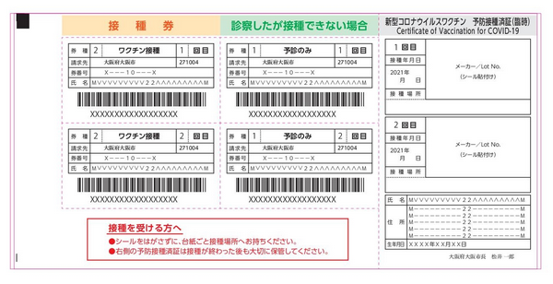
２ 予診票（注射をしても 大丈夫かを  確認する紙）  市や 町から 届いた封筒に 入って  います。  ※この紙の 書きかたの 説明をします。 | 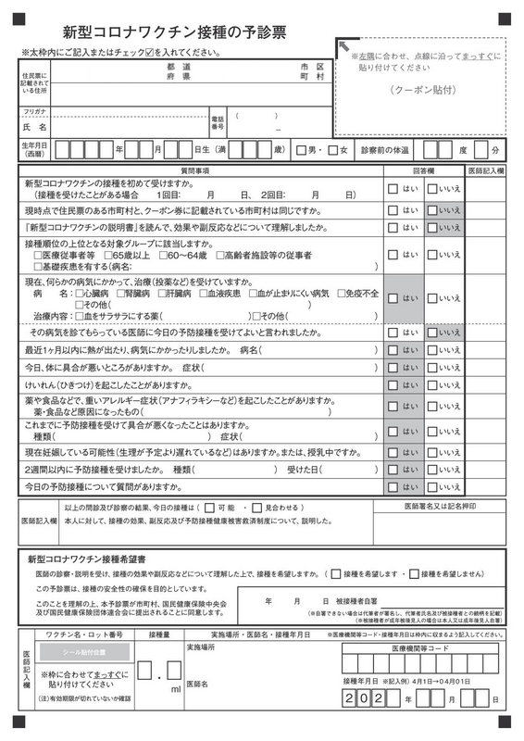
３ 本人を 確認するもの  療育手帳（無いときは 健康保険証） | 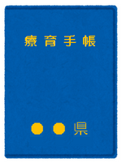
４ お薬手帳  持っているときは 持っていってください | 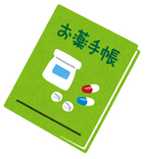
★注射は 肩にします。  注射をする日は 肩を 出すことが  できる服で 行ってください。 | 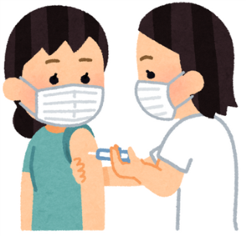
予診票（注射をしても 大丈夫かを 確認する紙）の 書きかた

・答えることが できるところは 書いてください。

・書いたものを 消すことができる ボールペンは
使わないでください。

◆注射の券は 係りの人が
貼ります。
◆何も しないで ください。

- 市や 町からの 封筒が届いた
住所を 書きます。

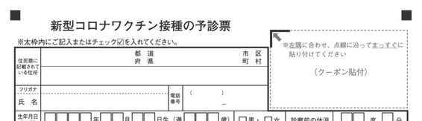

①
②
③

②名前を 書きます。
③電話番号を 書きます。

⑤何歳かを 書きます。
□の中に 数字を 一つ一つ 書きます。

⑥男の人か 女の人かを 選びます。
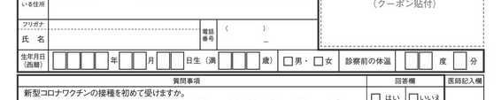

④
⑤
⑥

◆体温は 係りの人が 注射の前に 測ります。
◆何も 書かないで ください。

④誕生日（年・月・日）を 書きます。
□の中に 数字を 一つ一つ 書きます。

質問は １４個あります。
「□ はい」か 「□ いいえ」の □のところに ☑を 書いてください。

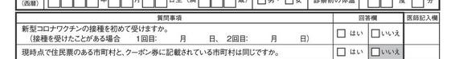

あ

あの質問 ： 新型コロナの ワクチン接種（注射）を しましたか？

新型コロナの １回目の ワクチン接種（注射）を している時
・「□ はい」の □のところに ☑を 書いてください。
・「１回目 月 日」のところに 注射をした日を 書いてください。

新型コロナの ワクチン接種（注射）が 初めての時
・「□ いいえ」 の □のところに ☑を 書いてください。

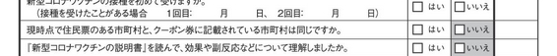

い

いの質問 ： 封筒に 書いてある 住所の 市や 町の 名前と
ワクチン接種券（注射の券）に 書いてある
市や 町の 名前は 同じですか？

市や 町の 名前が 同じ時
・「□ はい」の □のところに ☑を 書いてください。
市や 町の 名前が 違う時
・「□ いいえ」 の □のところに ☑を 書いてください。

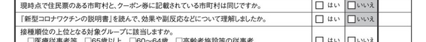

う

うの質問 ： 新型コロナの ワクチン接種（注射）で 注意が
必要なことや 気をつけることが わかりましたか？

注意が 必要なことや 気をつけることが わかった時
・「□ はい」の □のところに ☑を 書いてください。

注意が 必要なことや 気をつけることが わからない時
・「□ いいえ」 の □のところに ☑を 書いてください。

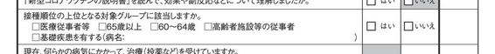

え

えの質問 ： 新型コロナの ワクチン接種（注射）をする 順番が
早くできるグループに 入っていますか？

※「ワクチン接種（注射）をする 順番が 早くできるグループ」
・「医療従事者等」 ⇒ 病院で 働いている人
・「６５歳以上」 ⇒ ６５歳を こえている人
・「６０～６４歳」 ⇒ ６０歳から ６４歳まで の人
・「高齢者施設等の従事者」 ⇒ おじいさんや おばあさんが 通う
施設等で 働いている人
・「基礎疾患を有する」 ⇒ 昔から 病気をしている人

療育手帳や 他の 障害者手帳を 持っている人は
「基礎疾患を有する」グループに なります。

順番が 早くできるグループに 入っている時
・「□ はい」の □のところに ☑を 書いてください。
・質問の下にある あてはまるところの□に ☑を 書いてください。

順番が 早くできるグループに 入っていない時
・「□ いいえ」 の □のところに ☑を 書いてください。

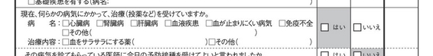

お

おの質問 ： 今、 病院に行って 病気を 治していますか？
薬を もらっていますか？

※次のような 病気や 薬になります。
・「心臓病」 ⇒ 体の中にある 心臓に 病気がある人
・「腎臓病」 ⇒ 体の中にある 腎臓に 病気がある人
・「肝臓病」 ⇒ 体の中にある 肝臓に 病気がある人
・「血液疾患」 ⇒ 体の中を 流れている 血に 病気がある人
・「血が止まりにくい病気」
・「血をサラサラにする薬」
★お薬手帳を 持っている人は、 ワクチン接種（注射）を
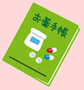

受けるときに 持っていってください。

病院に行って 病気を 治している人
・「□ はい」の □のところに ☑を 書いてください。
・質問の下にある あてはまるところの□に ☑を 書いてください。

病気に なっていない人
・「□ いいえ」 の □のところに ☑を 書いてください。

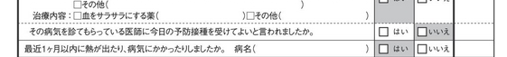

か

かの質問 ： 病院に 行っている人に 聞きます。
病院の 先生は ワクチン接種（注射）をしてもいいと
言っていましたか？

ワクチン接種（注射）をしてもいいと 言われている人
・「□ はい」の □のところに ☑を 書いてください。

ワクチン接種（注射）をしてもいいと 言われていない人
・「□ いいえ」 の □のところに ☑を 書いてください。

き

きの質問 ： １か月の間に 病気をしましたか？
病気の名前を 教えてください。

１か月の間に 病気を していた人
・「□ はい」の □のところに ☑を 書いてください。
・質問の横にある 「病名（ ）」のところに 病気の名前を
書いてください。

１か月の間に 病気を していなかった人
・「□ いいえ」 の □のところに ☑を 書いてください。

く

くの質問 ： 今日は、 体の 具合が悪いところは ありますか？

体の 具合が悪いところが ある人
・「□ はい」の □のところに ☑を 書いてください。
・質問の横にある 「症状（ ）」のところに 体の 具合が
悪いところを 書いてください。

体の 具合が悪いところが ない人
・「□ いいえ」 の □のところに ☑を 書いてください。

け

けの質問 ： 今までに、 けいれん（手や 足が 震えること）や
てんかんに なったことは ありますか？

けいれん（手や 足が 震えること）や てんかんに なったことが
ある人
・「□ はい」の □のところに ☑を 書いてください。

けいれん（手や 足が 震えること）や てんかんに なったことが
ない人
・「□ いいえ」 の □のところに ☑を 書いてください。

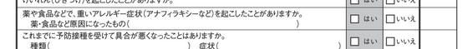

こ

この質問 ： 今までに、 薬や 食べ物で 気分が悪くなったことや、
体が かゆくなったことは ありますか？

気分が悪くなったことや 体が かゆくなったことが ある人
・「□ はい」の □のところに ☑を 書いてください。
・質問の下にある 「（ ）」のところに 気分が悪くなった時に
飲んでいた薬や 食べ物の名前を 書いてください。

気分が悪くなったことや 体が かゆくなったことが ない人
・「□ いいえ」 の □のところに ☑を 書いてください。

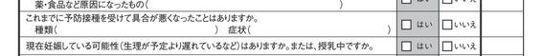

さ

さの質問 ： 今までに、 予防接種（注射）をして 気分が
悪くなったことが ありますか？
ある時は、 何の 注射を したときでしたか？

予防接種（注射）をして 気分が 悪くなったことが ある人
・「□ はい」の □のところに ☑を 書いてください。
・質問の下にある 「種類（ ）」のところに 気分が悪くなった
時に どのような注射をしたのかを 書いてください。
・質問の下にある 「症状（ ）」のところに 体が どのように
なったのかを 書いてください。

予防接種（注射）をしても 何も 起こらなかった人
・「□ いいえ」 の □のところに ☑を 書いてください。

し

しの質問 ： 今、 おなかの中に 赤ちゃんが いますか？
今、 おなかの中に 赤ちゃんが いなくても、 生理が
遅いことは ありませんか？
産まれた赤ちゃんがいる人は、 母乳を あげていますか？

おなかの中に 赤ちゃんが いる人
おなかの中に 赤ちゃんが いなくても、 生理が 遅い人
産まれた赤ちゃんがいて、 母乳を あげている人
・「□ はい」の □のところに ☑を 書いてください。

上の ３つに あてはまらない人
・「□ いいえ」 の □のところに ☑を 書いてください。

す

すの質問 ： 今日までの ２週間に 他の 予防接種（注射）を
していますか？
他の 予防接種（注射）を しているときは どのような
注射をしたか 教えてください。
他の 予防接種（注射）を した日も 教えてください。

他の 予防接種（注射）を した人
・「□ はい」の □のところに ☑を 書いてください。
・質問の横にある 「種類（ ）」のところに、 どのような
予防接種（注射）を したのかを 書いてください。
・質問の横にある 「受けた日（ ）」のところに、 予防接種
（注射）を した日を 書いてください。

他の 予防接種（注射）を していない人
・「□ いいえ」 の □のところに ☑を 書いてください。

せ

せの質問 ： 今日にする 新型コロナの ワクチン接種（注射）で
聞きたいことは ありますか？

新型コロナの ワクチン接種（注射）で 聞いておきたいことが
ある人
・「□ はい」の □のところに ☑を 書いてください。

新型コロナの ワクチン接種（注射）で 聞いておきたいことが
ない人
・「□ いいえ」 の □のところに ☑を 書いてください。

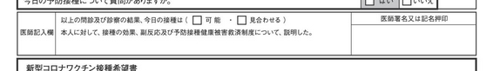

◆注射をする時に お医者さんが 予診票（注射をしても
大丈夫かを 確認する紙）を 見て 書きます。
◆何も 書かないで ください。

⑦注射をしたいか 注射をしたくないか を書きます。
「□接種を希望します」 → 注射を したい時
「□接種を希望しません」 → 注射を したくない時
□のところに ☑を 書いてください。

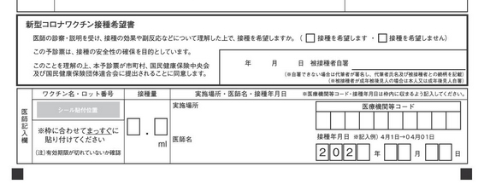

⑧
⑦
⑨

⑧注射をする日（年・月・日）を 書きます。

⑨あなた（注射を 受ける人）の 名前を 書きます。
→ 成年後見人（大事なことを 決めることを 手伝う人）が
いる時は、 成年後見人さんの 名前でも 大丈夫です。
→ 名前を 書くことが できない人は、 別の人に 書いてもらう
ことができます。

ワクチン接種（注射）の ことで わからない事が ある時

ワクチン接種（注射）の事で わからない事が ある時は、
市や 町に 電話をしてください。（電話のお金が かかります）

新型コロナ ワクチン接種 コールセンター
【聞きたいことが ある時に 電話をするところ】
電話番号 ：

【この案内を 配ったところ】

【この案内を 作ったところ】
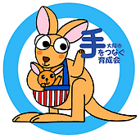
社会福祉法人 大阪市手をつなぐ育成会
ホームページ http://city-osaka-ikuseikai.or.jp/
※２０２１年６月２５日に 作りました。

